UỶ BAN NHÂN DÂN HUYỆN PHÚ XUYÊN

**TRƯỜNG MẦM NON CHUYÊN MỸ**



SÁNG KIẾN KINH NGHIỆM

**MỘT SỐ GIẢI PHÁP GIÚP TRẺ 4-5 TUỔI MẠNH DẠN TỰ TIN TRONG GIAO TIẾP TẠI TRƯỜNG   
MẦM NON**

Người thực hiện: Dương Thị Thương

Chức vụ: Giáo viên

Đơn vị công tác: Trường MN Chuyên Mỹ

SKKN lĩnh vực: Chuyên môn

**Năm học 2022-2023**

NĂM 2023

**TÊN SÁNG KIẾN: MỘT SỐ GIẢI PHÁP GIÚP TRẺ 4-5 TUỔI MẠNH DẠN TỤ TIN TRONG GIAO TIẾP TẠI TRƯỜNG   
MẦM NON**

1. **ĐẶT VẤN ĐỀ .**

**1. Lý do chọn đề tài.**

Sinh thời Bác Hồ đã từng nói “Cái mầm có xanh thì cây mới vững, cái búp có xanh thì lá mới tươi, quả mới tốt, con trẻ có được nuôi dưỡng giáo dục hẳn hoi thì dân tộc mới tự cường tự lập”. Vì vậy việc bảo vệ và chăm sóc giáo dục trẻ em là trách nhiệm chung của toàn xã hội và của mỗi gia đình, việc giáo dục trẻ ngay từ khi còn nhỏ rất cần thiết và vô cùng quan trọng trong sự nghiệp giáo dục, nhằm hình thành và phát triển nhân cách toàn diện cho trẻ sau này. Nền móng cho sự phát triển vững chắc của đất nước đó chính là bảo vệ, chăm sóc, giáo dục trẻ em, “ươm mầm xanh tương lai”của đất nước.

Đối với trẻ mầm non, mà đặc biệt là lứa tuổi mẫu giáo **“Điểm khởi đầu”**của quá trình hình thành nhân cách con người thì việc giáo dục kỹ năng giao tiếp cho trẻ là quan trọng và rất cần thiết. Nếu các kỹ năng sớm được hình thành thì trẻ sẽ có nhân cách phát triển toàn diện và bền vững. Có nhiều công trình khoa học đã chứng minh rằng: Giáo dục kỹ năng giao tiếp cho trẻ từ lúc đầu đời là chìa khoá thành công cho tương lai của mỗi đứa trẻ.

Căn cứ vào Thông tư *số 51/2021/TT-BGDÐT ngày 31/12/2021* của Bộ trưởng Bộ GD-ÐT cũng đã nêu rõ “Đối với bậc mầm non thì giúp trẻ nhận thức về bản thân: sự tự tin, tự lực, thực hiện những quy tắc an toàn thông thường, biết làm một số việc đơn giản; Hình thành và phát triển các kỹ năng xã hội cần thiết: Thể hiện tình cảm, sự chia sẻ, hợp tác, kiên trì, vượt khó; hình thành một số kỹ năng ứng xử phù hợp với gia đình, cộng đồng, bạn bè và môi trường”.

Vậy làm thế nào để thế hệ trẻ chúng ta nhận thức và giữ vững được nền văn hóa của dân tộc Việt Nam từ ngàn xưa đến nay và trong thời đại mới là nhiệm vụ cần thiết nhất trong các mục tiêu xây dựng phát triển con người toàn diện trong thời đại hiện nay để sớm đào tạo cho xã hội những con người tài đức vẹn toàn.

Giáo dục mầm non xác định mục tiêu: “Giúp trẻ em phát triển về thể chất, tình cảm, trí tuệ, thẩm mỹ, hình thành những yếu tố đầu tiên của nhân cách, chuẩn bị cho trẻ em vào lớp một; hình thành và phát triển ở trẻ em những chức năng tâm sinh lí, năng lực và phẩm chất mang tính nền tảng, những kỹ năng sống cần thiết phù hợp với lứa tuổi, khơi dậy và phát triển tối đa những khả năng tiềm ẩn, đặt nền tảng cho việc học ở các cấp học tiếp theo và cho việc học tập suốt đời”. Do đó, việc chuẩn bị cho trẻ những kỹ năng sống phù hợp là việc làm cần thiết.

 Là một giáo viên mầm non, sau nhiều năm thực tế trải nghiệm tôi quyết định lựa chon đề tài **: “Một số giải pháp giúp trẻ 4-5 tuổi mạnh dạn tự tin trong giao tiếp ở trường mầm non ”**  làm đề tài để nghiên cứu.

**2.** **Mục đích nghiên cứu**

- Nhằm nâng cao chất lượng toàn diện về các lĩnh vực giáo dục cho trẻ. Đặc biệt là lĩnh vực giáo dục phát triển tình cảm kỹ năng xã hội

- Cung cấp cho trẻ những kỹ năng lắng nghe, kỹ năng diễn đạt lời nói, .

- Khuyến khích trẻ hứng thú tham gia vào các hoạt động trải nghiệm đặc bịêt là kỹ năng làm việc nhóm

- Tạo cơ hội cho trẻ được chia sẻ, thể hiện ý tưởng của mình một cách dạn tự tin, nói rõ ràng, mạc lạc

1. **Phạm vi và đối tượng nghiên cứu**

- Một số giải pháp giúp trẻ 4-5 tuổi mạnh dạn tự tin trong giao tiếp tại trường mầm non .

Toàn thể trẻ 4-5 tuổi của lớp 4T1.

**PHẦN NỘI DUNG**

1. **THỰC TRẠNG CỦA GIẢI PHÁP ĐÃ BIẾT, ĐÃ CÓ**
2. **Bối cảnh của giải pháp**

Giáo dục cho trẻ có tính mạnh dạn, tự tin là tiền đề cho trẻ phát triển nhân cách, là tiền đề giúp trẻ trở thành con người tự tin, năng động sáng tạo và chủ động trong cuộc sống, biết phân biệt rõ cái đúng cái sai. Hơn lúc nào hết chúng ta cần hiểu rằng cho dù ở thời đại nào thì sự mạnh dạn tự tin vẫn là điều cần thiết để giúp con người vượt qua sự nhút nhát, gò bó mà trẻ sẽ hòa đồng với bạn bè với mọi người xung quanh. Trẻ học cách làm chủ ngôn ngữ học cách nhận biết và đối phó cảm xúc của mình cũng như của người khác. Trẻ học cách xử sự sao cho phù hợp với môi trường xung quanh. Trẻ mầm non cần phải biết mạnh dạn, tự tin, chủ động để chơi với nhau, sống hòa thuận với trẻ khác trong nhóm, tuy nhiên điều này không dễ dàng với một số trẻ. Trẻ cần những kỹ năng quan hệ xã hội như làm thế nào để mạnh dạn tự tin với mọi người, để giao tiếp, để chọn hành vi đúng đắn. Sự mạnh dạn tự tin có thể được biểu hiện chỉ bằng những cử chỉ, thái độ rất đơn giản và gần gũi trong cuộc sống, song lại giúp chúng ta phát hiện được nhiều điều đáng quí của người khác để trân trọng và học tập.

Tuy nhiên, thực tế trẻ 4 tuổi nói chung và các bé lớp mẫu giáo nhỡ do tôi phụ trách nói riêng cũng đã mạnh dạn tự tin nhưng không phải lúc nào các bé cũng thể hiện sự mạnh dạn đó trong giao tiếp với mọi người xung quanh, ở lớp học mầm non hiện tượng các bé nhút nhát không tham gia giao tiếp với các bạn, với cô giáo thường xuyên xảy ra và rất nhiều phụ huynh phải than phiền vì bé ở nhà ít giao tiếp với người lạ rất nhút nhát. Chính vì vậy, tôi đã lựa chọn đề tài “Một số biện pháp giúp trẻ mạnh dạn tự tin cho trẻ Mẫu giáo nhỡ 4-5 tuổi” làm đề tài sáng kiến kinh nghiệm cho năm học này.

Một cá nhân nếu có đầy đủ kiến thức trong cuộc sống nhưng lại chưa có kỹ năng giao tiếp và biết sử dụng linh hoạt những kỹ năng này thì không đảm bảo cá nhân đó có thể đưa ra các quyết định hợp lý, giao tiếp có hiệu quả và có mối quan hệ tốt với mọi người. Kỹ năng giao tiếp chính là năng lực tâm lý xã hội để đáp ứng và đối phó những yêu cầu, thách thức trong cuộc sống hàng ngày.

Kỹ năng giao tiếp của trẻ mầm non bao gồm  những kỹ năng cơ bản sau: Trẻ có ý thức về bản thân; kỹ năng mạnh dạn tự tin trong giao tiếp, kỹ năng hợp tác chia sẻ với bạn bè trong các hoạt động; Kỹ năng giao tiếp ứng xử với bản thân, bạn bè và những người xung quanh; kỹ năng vận dụng ngôn ngữ để biểu lộ tình cảm, thái độ, mong muốn hoặc diễn đạt cách nghĩ của mình. Vì vậy dạy kỹ năng giao tiếp cho trẻ là truyền cho trẻ những kinh nghiệm giao tiếp của người lớn nhằm giúp cho trẻ có những kỹ năng giao tiếp trong cuộc sống. Trẻ biết vận dụng, biến những kiến thức của mình để giải quyết những khó khăn trong giao tiếp cho phù hợp. Muốn như vậy, người lớn phải tạo cho trẻ có môi trường để trải nghiệm, thực hành.

Tự tin trong giao tiếp rất cần thiết cho trẻ ngay từ bậc học mầm non. Từ khi bé chào đời giao tiếp đã là một kỹ năng quan trọng giúp trẻ tồn tại và phát triển. Trẻ giao tiếp qua ánh mắt, qua các cử động của tay chân và đặc biệt là qua tiếng khóc…Nó là điều kiện cơ bản để phát triển trí tuệ và phát triển cả về mặt ngôn ngữ và nhận thức xã hội của trẻ. Trẻ muốn giao tiếp tốt phải có ngôn ngữ phong phú, đa dạng, hiểu biết nhiều…Và tự tin trong giao tiếp giúp trẻ mạnh dạn trao đổi với mọi người, có thể tự đề xuất. Hoặc nói lên những mong muốn của bản thân hoặc ý kiến của mình với người khác. Điều quan trọng nhất, nó giúp trẻ có thể mở lòng mình để tâm sự. Sẻ chia cùng mọi người,và điều này cũng giúp cô có thể hiểu về trẻ nhiều hơn.

1. **Mô tả phương pháp tổ chức**

Phương pháp nghiên cứu xây dựng cơ sở lý thuyết.

Bản thân lựa chọn, sưu tầm các nguồn tài liệu có nội dung liên quan đến đề tài nghiên cứu, để vận dụng và đưa ra các biện pháp tổ chức thực hiện cho phù hợp

- Phương pháp thống kê, xử lý số liệu

Tổng hợp cụ thể từng tiêu chí, biểu bảng và điều chỉnh thực hiện cho phù hợp.

- Phương pháp sử dụng tình huống

Đưa ra các mô hình, các biểu tượng, khuôn viên tình huống cụ thể, kích thích trẻ tìm tòi suy nghĩ giải quyết vấn đề đặt ra

- Phương pháp quan sát, đàm thoại:

Sử dụng môi trường, các đồ dùng, sự vật, sự việc, đồ chơi trực quan đồ dùng đồ chơi, cho trẻ quan sát rèn luyện sự nhạy cảm của các giác quan, thỏa nãm nhu cầu giao tiếp, cũng như nhu cầu trải nghiệm của trẻ.

* Phương pháp phân tích sản phẩm hoạt động của trẻ:

Khi quan sát các hoạt động của trẻ giáo viên căn cứ vào mục tiêu và nội dung của chủ đề/ tháng

* Phương pháp nêu gương- đánh giá

Nêu gương là hình thức khen, chê đúng lúc, đúng chỗ, biểu dương là chính

Đánh giá thể hiện thái độ đồng tình hoặc chưa đồng tình trước việc làm, hành vi, cử chỉ, từ đó đưa ra nhận xét, tự nhận xét, tình huống, hoàn cảnh cụ thể

**3. Thực trạng vấn đề của lớp trước khi áp dụng sáng kiến kinh nghiệm:**

***Ưu điểm***

*\* Đối với cơ sở vật chất, trang thiết bị, đồ dùng, đồ chơi*

Trang thiết bị đồ dùng đồ chơi ở nhóm lớp đã mua sắm đồ dùng, đồ chơi, sách, học liệu cho trẻ, khuôn viên sân trường xanh - sạch - đẹp, xây dựng được sân vườn cho trẻ hoạt động

Tập thể giáo viên nhà trường luôn đoàn kết, hòa đồng, thân thiện, luôn gần gũi, quan tâm chăm sóc, giao lưu cùng các học sinh thân yêu như một ngôi nhà chung.

*\* Đối với giáo viên:*

Ban giám hiệu nhà trường, tạo điều kiện cho giáo viên được học tập những chuyên đề nhằm nâng cao chất lượng chăm sóc giáo dục trẻ, thể hiện được mục tiêu của ngành. Tham khảo sách báo, tập san, tài liệu chuyên ngành để tìm ra phương pháp, biện pháp dạy phù hợp với trẻ.

Bản thân tôi đã có nhiều năm kinh nghiệm đứng lớp mẫu giáo 4-5 tuổi, bản thân luôn nhiệt tình , yêu trẻ, gần gũi động viên chia sẻ khuyến khích trẻ tích cực tham gia các hoạt động

*\* Đối với phụ huynh:*

Đa số phụ huynh nhiệt tình có nhận thức về việc học tập của con mình, sẵn sàng hỗ trợ, phối hợp với giáo viên trong công tác chăm sóc, giáo dục trẻ

Thường xuyên chia sẻ trao đổi tình hình của trẻ với cô giáo hàng ngày .

*\* Đối với cháu*:

- 100% trẻ đã được học qua lớp mẫu giáo 3-4 tuổi và ăn bán trú tại trường nên đa số trẻ mạnh dạn tự tin, giao lưu với bạn bè, ngôn ngữ của trẻ phát triển tốt nói rõ ràng mạch lạc.

Trẻ có nề nếp học tập tốt, hứng thú vui chơi và tích cực tham gia vào các hoạt động.

***Nhược điểm***

*\* Đối với sở vật chất, trang thiết bị, đồ dùng, đồ chơi:*

Điều kiện cơ sở vật chất để dạy trẻ thực hành , liên hệ thực tế cũng còn nhiều khuyết điểm nên việc giáo dục chỉ dừng lại ở cung cấp kiến thức.

*\* Đối với giáo viên:*

Giáo viên có ít thời gian để bồi dưỡng cho những trẻ còn hạn chế về kỹ năng giao tiếp.

- *\* Đối với phụ huynh:*

Một số phụ huynh do điều kiện kinh tế gia đình khó khăn, đi làm ăn xa gửi con ở nhà với ông bà nên việc quan tâm chăm sóc, giáo dục còn nhiều hạn chế

*\* Đối với cháu*

Thời gian đầu trẻ đến lớp với thói quen tự do, ra vào lớp tự nhiên, hay nói leo, trả lời không trọn câu, rụt rè trong giao tiếp

Một số trẻ ít nói, nhút nhát , chưa mạnh dạn giao lưu , giao tiếp với mọi người xung quanh.

Một số trẻ do nói ngọng , ít nói nên khi tham gia các hoạt động học tập, vui chơi còn chưa tự tin thr hiện bản thân

Trẻ có nề nếp học tập, vui chơi và tích cực tham gia vào các hoạt động.

Được sự quan tâm của nhà trường đã đầu tư các trang thiết bị công nghệ thông tin cho lớp và cấp phát đầy đủ đồ dùng đồ chơi cần thiết cho công tác dạy và học trên lớp.

**Kết quả của thực trạng :**

Vào đầu năm học 2022-2023 tôi đã tiến hành đánh giá khảo sát kỹ năng giao tiếp của trẻ ở lớp tôi và đâ có kết quả như sau:

***Bảng 1 khảo sát chất lượng đầu năm:***

|  |  |  |  |  |  |  |
| --- | --- | --- | --- | --- | --- | --- |
| **STT** | **Nội dung khảo sát** | **Tổng số trẻ khảo sát** | **Kết quả trên trẻ** | | | |
| **Đạt** | | **Chưa đạt** | |
| **Số trẻ** | **Tỉ lệ%** | **Số trẻ** | **Tỉ lệ%** |
| 1 | Trẻ có ý thức về bản thân | 18 | 13 | 72 | 5 | 28 |
| 2 | Kỹ năng mạnh dạn tự tin trong giao tiếp | 18 | 14 | 78 | 4 | 22 |
| 3 | Kỹ năng hợp tác chia sẻ với bạn bè trong các hoạt động | 18 | 13 | 72 | 5 | 28 |
| 4 | Kỹ năng giao tiếp ứng xử với bản thân, bạn bè và những người xung quanh | 18 | 14 | 78 | 4 | 22 |
| 5 | Kỹ năng vận dụng ngôn ngữ để biểu lộ tình cảm, thái độ, mong muốn hoặc diễn đạt cách nghĩ của mình. | 18 | 14 | 78 | 4 | 22 |

Với kết quả trên, tôi thiết nghĩ mình cần phải cần xây dựng kế hoạch và tìm ra những giải pháp phù hợp để áp dụng thực hiện tại nhóm lớp nhằm nâng cao kỹ năng giao tiếp cho trẻ góp phần phát triển toàn diện của trẻ.

Vì vậy tôi đã quyết định lựa chọn một số giải pháp hữu hiệu cơ bản nhất để thực nghiệm để nâng cao kỹ năng giao tiếp cho trẻ lớp 4 -5 tuổi tại trường mầm non …như sau:

**II NỘI DUNG SÁNG KIẾN**

1. **Trình bày các bước quy tình thực hiện giải pháp**

***Giải pháp 1:* Tạo môi trường lớp học thân thiện giúp trẻ mạnh dạn, tự tin, sẵn sàng chia sẻ.**

Xác định được tầm quan trọng của việc tạo môi trường cho trẻ, ngay từ đầu năm học tôi đã trang trí sắp xếp tạo môi trường, các góc hoạt động trong lớp luôn ở trạng thái mở, phù hợp các chủ đề chủ điểm, đẹp mắt hấp dẫn trẻ với những đồ dùng, đồ chơi, tranh ảnh phù hợp với tâm sinh lý của trẻ. Với quan điểm lấy trẻ làm trung tâm, để xây dựng môi trường cho trẻ hoạt động, tôi tận dụng tối đa các sản phẩm tự tạo từ các nguyên vật liệu địa phương và cả những sản phẩm của trẻ tạo ra để trang trí lớp tạo không khí thân quen gần gũi làm cho trẻ rất thích thú.

Ví dụ:

Góc chủ để: Được trang trí bằng sản phẩm của địa phương đó là lấy vỏ nghêu làm cánh hoa, sản phẩm của các bạn tô màu được dán lên mảng tường.

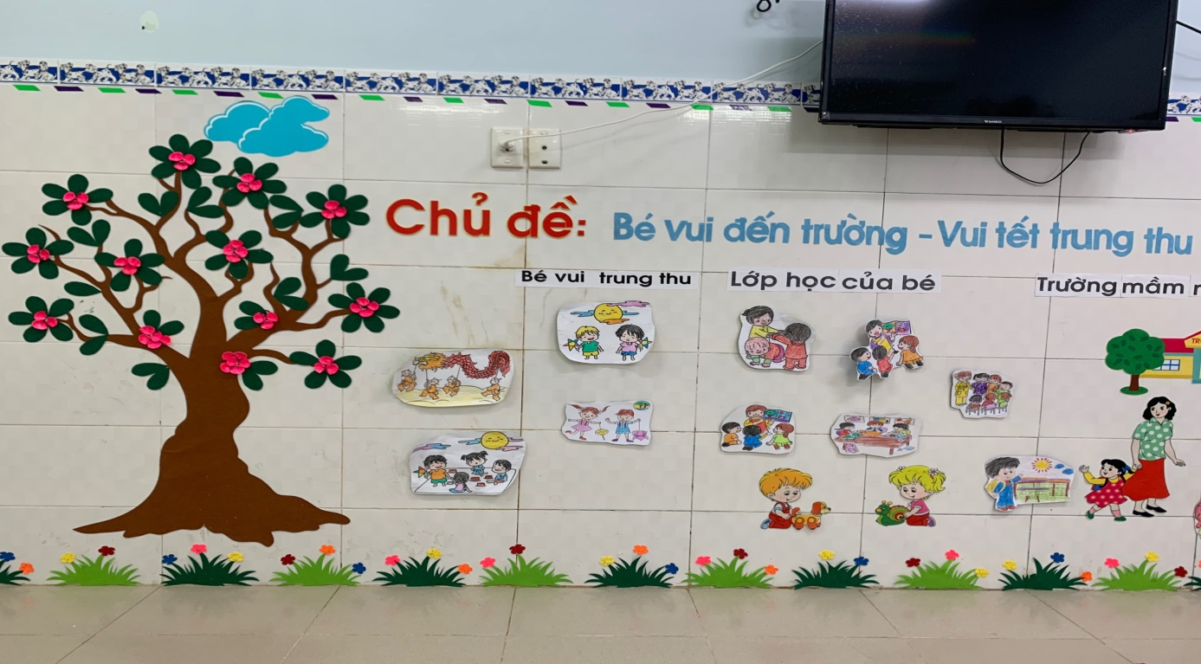

Góc xây dựng: Trẻ tự do thể hiện khả năng sáng tạo ra các công trình sản của mình

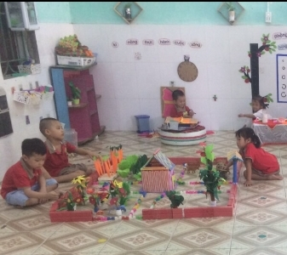

Góc tranh chuyện: Trẻ được khám phá thế giới xung quanh qua các câu chuyện, bài thơ qua đó trẻ được phát triển ngôn ngữ, mở rộng vốn từ.

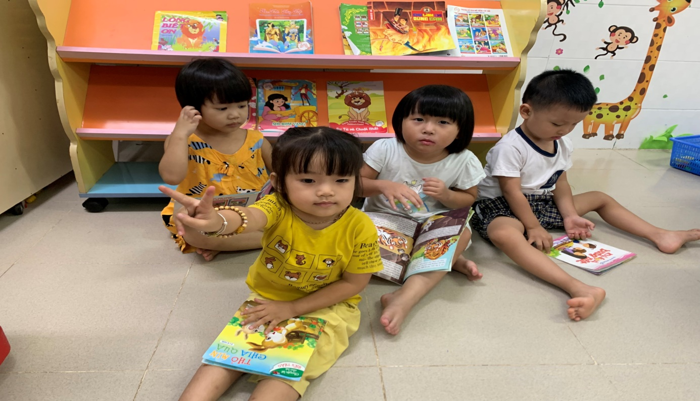

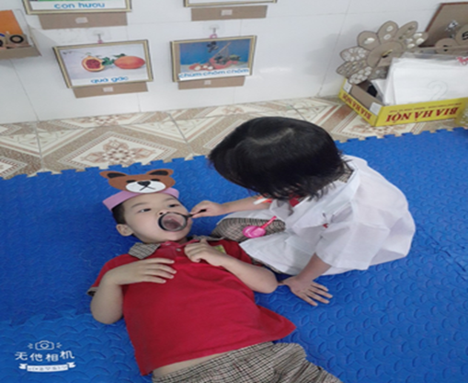

**Giải pháp 2: Giúp bé có cảm giác thích thú mỗi khi đến lớp**

Mỗi ngày đến trường là một ngày vui, để làm được điều đó giáo viên chúng ta phải cố gắng rất nhiều, không những phải nâng cao trình độ chuyên môn, nghiệp vụ tìm tòi những cái mới lạ áp dụng vào giảng dạy mà còn phải tự hoàn thiện bản thân mình hơn để luôn đẹp trong mắt của trẻ, luôn cho trẻ cảm giác an toàn khi đến lớp, luôn tạo cho trẻ có cảm giác gần gũi, quen thuộc có như vậy trẻ mới thích được đi học, thích đến trường, thích tò mò khám phá, thích đặt những câu hỏi với cô.

* Để làm được điều đó tôi nhận thấy rằng mình vừa phải là người bạn là người mẹ để các con tin yêu gần gũi khi nói chuyện.

Muốn cháu mạnh dạn tự tin, thông minh tôi nhận thấy rằng mình luôn phải gần gũi trò chuyện và chơi cùng trẻ ở mọi lúc mọi nơi không nên quát mắng, cấm đoán trẻ phải thế này, phải thế kia. Khi trẻ làm sai, tôi không phạt trẻ mà cần động viên trẻ cố gắng lần sau…Tôi luôn lắng nghe và tôn trọng những thắc mắc, những câu hỏi của trẻ. Thậm chí quan tâm cả những lời nói vu vơ, đồng thời tôi cũng luôn nhắc nhở bản thân là bớt nghiêm khắc hơn với các cháu. Sau một thời gian áp dụng, tôi thấy trẻ lớp tôi rất yêu quý các cô ở lớp rất thích được tới lớp học, nghỉ một hai ngày là các con nói với bố mẹ rằng mình nhớ bạn, nhớ cô ( VD: như bạn Phương Linh , Nguyên An , Gia Linh …). Khi nghe thấy bố mẹ kể lại như vậy, tôi cảm thấy rất vui, vì trẻ thích đi học và đã tin tưởng mình.

Tôi rất chú trọng đến giờ đón trẻ, tôi biết trẻ rất thích được khen khi có cái mới. Vì vậy, ngoài việc để ý đến tình hình sức khỏe của các con khi tới lớp tôi thường quan sát để ý thật nhanh xem hôm nay trẻ có cái gì mới, kịp thời khen ngợi trẻ. Tôi nhận thấy, mỗi khi được khen trẻ rất là vui, cười rất tươi và phụ huynh cũng vậy họ thấy con em mình được cô quan tâm nên rất tin tưởng.

Ví dụ: Hôm nay, Minh Tuấn mới cắt tóc trông đáng yêu quá hoặc Thảo Nhi có đôi giày mầu hồng đẹp thế….

Tôi thường mỉm cười thật tươi mỗi khi đến lớp thể hiện tình cảm hay cái de tay để tạo động lực ngày mới cho trẻ.

Bên cạnh đó, tôi thường kể cho trẻ nghe những câu chuyện đơn giản sau đó gợi cho trẻ trả lời bằng những ngôn ngữ bình thường, dần dần các cháu hết bị gò bó, không còn nhút nhát nữa và còn thấy rằng “ Cô giáo ở lớp nói chuyện gần gũi , cởi mở với trẻ tạo cho trẻ cảm giác nhưa đang nói chuyệ với người thân ”.

Kịp thời khen ngợi, động viên trẻ, không chê bai, giễu cợt trẻ trước mặt các bạn. Động viên khen ngợi trẻ dù là tiến bộ rất nhỏ, đặc biệt là những bé cá biệt của lớp. Người lớn và trẻ con ai cũng rất thích được khen.

Không phê bình trẻ gay gắt trước lớp vì như vậy sẽ làm cho trẻ thêm mặc cảm, tự ti. Hôm nào, nhận thấy trẻ tiến bộ: Trẻ đi học không khóc nhè, ăn cơm tự xúc hoặc trẻ ăn nhanh hơn mọi hôm…là được tôi khen ngợi , động viên ngay. Tôi thường cho các bé tự nhận xét xem cuối ngày bạn nào ngoan, bạn nào chưa ngoan, vì sao lại chưa ngoan....Thế là các bạn tự nhận xét nêu ra hàng loạt những lí do.

Ví dụ: Bạn Nguyên An, Minh Châu chưa biết đi vệ sinh đúng chỗ, Bạn Thành Đạt đi học còn khóc nhè, Xuân Quyền , Thảo Nhi , Dương Hân ... Giờ ăn chưa chịu cầm thìa xúc ăn..Điều đó chứng tỏ rằng các bạn ở lớp rất để ý, quan tâm đến nhau mới có những nhận xét chính xác và khách quan như vậy.

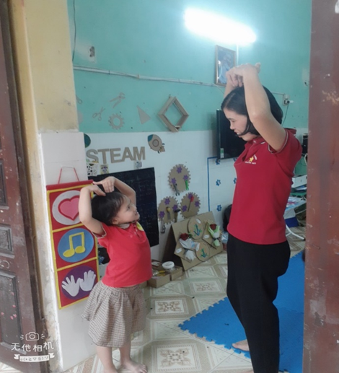

**Giải phap 3: Giáo dục kỹ năng giao tiếp thông qua các hoạt động hàng ngày**

**\* Mạnh dạn tự tin giao tiếp thông qua hoạt động học**

Chúng ta đang thực hiện trương trình giáo dục mầm non với quan điểm “giáo dục lấy trẻ làm trung tâm”, trong đó giáo viên chỉ là người hướng dẫn gợi mở còn trẻ là người khám phá và tìm hiểu đưa ra những nhận xét , đánh giá và cảm nhận vè thế giới xung quanh. Cách dạy trẻ kể lại được câu truyện cô dạy trong giờ học hàng ngày hay trong các hoạt động hàng ngày, những buổi dạo chơi, tham quan, lễ hội của quê hương gợi cho trẻ những điều thú vị ấn tượng của mình vào hình thức kể truyện được sinh động cũng là cách thúc đẩy, phát triển kỹ năng giao tiếp của trẻ.

Trong hoạt động học mỗi câu hỏi gợi mở hay những tình huống cô đặt ra là đòn bẩy thúc đẩy trẻ phải suy nghĩ và tạo cho trẻ biết xử lý tình huống, từ đó phát triển kỹ năng giao tiếp của trẻ rất mạnh dạn trước lớp với bạn bè, người xung quanh.

**Ví dụ:**

 * Hoạt động phát triển vận động: Cô dạy trẻ biết các kỹ năng vận động, các động lệnh, dự lện, hiệu lệnh phải to, rõ ràng, dứt khoát; hay khi nào thì được bắt đầu thực hiện động tác.

* Hoạt động khám phá xã hội:

Tôi dạy trẻ kỹ năng giao tiếp qua đề tài: “Trò chuyện về bản thân”.

Trẻ biết chia sẻ thông tin về cá nhân, kể về các thành viên trong gia đình, những sở thích, việc mà trẻ thường làm ở nhà. Kỹ năng trẻ học được đó là: Giao tiếp cởi mở với bạn, lắng nghe bạn nói và chờ đến lượt mình nói. Biết nói rõ ràng, mạch lạc để cô và các bạn hiểu và chơi cùng bạn.

* Đối với hoạt động tạo hình:

***Ví dụ***: “Vẽ cảnh đẹp quê em”.

Tôi khuyến khích trẻ nói lên sở thích, quan điểm của mình. Trao đổi chia sẻ với các bạn trong lớp, cô giáo về ý tưởng và những lựa chọn của mình. Cô lắng nghe, đồng thời gợi mở thêm ý tưởng cho trẻ. Từ đó sẽ hình thành, rèn luyện tính tự tin, mạnh dạn cho trẻ khi tham gia các hoạt động xã hội và các buổi thảo luận sau này.

Trẻ được quan sát, nhận xét sản phẩm của bạn. Qua đó hình thành ở trẻ kỹ năng nhận xét đưa ra ý tưởng của mình.

Hay đối với hoạt đông làm quen văn học: Qua câu chuyện “Cáo thỏ gà trống ”, cô kể với giọng địệu phù hợp với nhân vật, sau đó dạy trẻ đóng kịch. Kỹ năng trẻ học được đó là biết sử dụng ngữ điệu, giọng nói phù hợp với nhân vật, với hoàn cảnh.

 Cho trẻ xem ảnh, kể chuyện theo nội dung bức tranh cũng là hình thức phát triển ngôn ngữ mạch lạc và giao tiếp mạnh dạn. Hoạt động làm quen với văn học là hoạt động chủ đạo giúp trẻ phát huy ngôn ngữ của mình. Cô giáo thường xuyên tổ chức các buổi giao lưu giữa các nhóm lớp, giữa các tổ, nhóm trong lớp hay những hoạt động của nhà trường dưới hình thức kể truyện, đọc thơ, đóng kịch, nói lên cảm xúc, suy nghĩ của bản thân cho trẻ tham gia.

Trong khi tổ chức các hoạt động tôi luôn là người tạo cơ hội quan tâm đến từng cá nhân, cho trẻ lên trả lời, đặt ra nhiều câu hỏi tạo nhiều tình huống cho tất cả trẻ được giao tiếp theo khả năng thể hiện của trẻ.

* Hoạt động làm quen với Toán: Với những hoạt động so sánh số lượng, kích thước đối tượng, giúp trẻ biết sử dụng chính xác những từ ngữ (nhiều hơn, ít hơn, to hơn, nhỏ hơn, bằng nhau, cao hơn, thấp hơn…)

Ngoài việc giáo dục trẻ qua trực quan trên máy tính, máy chiếu...những bài học về giao tiếp, thuyết trình, tư duy được khái quát bằng hình ảnh, ngôn từ có vần điệu, những bài đồng dao, ca dao, những trò chơi dân gian phù hợp với chủ đề được đưa vào để trẻ dễ dàng tiếp thu trong quá trình học tập. Bên cạnh đó giáo viên đóng vai trò là người hỗ trợ giúp đỡ trẻ phát huy tối đa khả năng, thế mạnh của mình từ đó phát triển những ứng xử tích cực và tự tin trong cuộc sống.

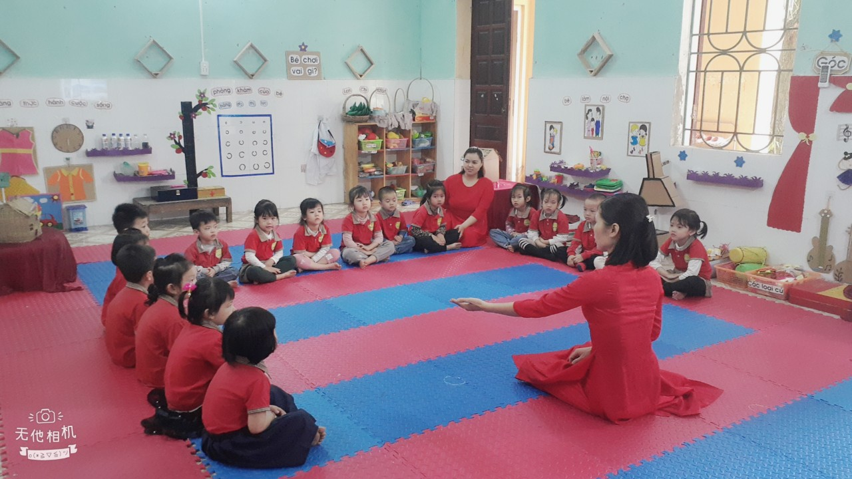

**Hình ảnh minh họa: Trẻ đang tham gia các hoạt động học**

**Kết quả ;** Qua thời gian áp dụng thực hiện giải pháp giáo dục kỹ năng giao tiếp cho trẻ thông qua các hoạt động học có chủ định . Tôi thấy 18/18 cháu = 100% trẻ ở lớp tôi rẩt hứng thú, mạnh dạn, tích cực, tự tin tham gia vào các hoạt động giáo dục và thể hiện một cách tự tin thoải mái và trả lời các câu hỏi của giáo viên rõ ràng mạch lạc.

**\* Mạnh dạn tự tin giao tiếp thông qua hoạt động vui chơi**

Đối với trẻ mẫu giáo vui chơi đóng vai trò chủ đạo, trong các hoạt động của trẻ mẫu giáo trong trường mầm non, mà mà trẻ sử dụng ngôn ngữ giao tiếp nhiều nhất thông qua hoạt động vui chơi trẻ sẽ có nhiều cơ hội giao tiếp với nhau đặc biệt là hoạt động chơi“đóng vai theo chủ đề” bởi nhu cầu giao tiếp với bạn bè đang ở thời kì phát triển rất mạnh. Từ đó những “xã hội trẻ em” thực sự hình thành.

Trong hoạt động vui chơi trẻ được thực hành trải nghiệm với nhiều vai chơi khác nhau phản ảnh trong cuộc sống của người lớn, tôi tiến hành lồng kỹ năng giao tiếp vào vui chơi. Tôi sử dụng phương thức “lấy trẻ làm trung tâm”: trẻ tự lựa chọn trò chơi, đồ chơi, tự chọn bạn chơi, tự phân vai, chơi theo cách của mình. Cô là người quan sát,gợi ý, hướng dẫn trẻ khi cần thiết.

Khi chơi trẻ được giao tiếp với nhau bằng những lời nói nhỏ nhẹ, ân cần, lễ phép, những lời cảm ơn, xin lỗi, trao nhận bằng hai tay… luôn được thể hiện. Tôi theo dõi lắng nghe để kịp thời uốn nắn trẻ khi có biểu hiện chưa chuẩn mực. Qua đó giúp trẻ hình thành thói quen, hành vi văn minh trong giao tiếp.

**Ví dụ**: Qua trò chơi “cửa hàng rau, củ, quả”

Cô hướng dẫn, gợi mở,đặt câu hỏi cho trẻ là người bán hàng bác phải làm những công việc gì? Bác phải giao tiếp với khách hàng như thế nào? (Chào mời khách, ân cần, vui tươi, niềm nở…) Trẻ được tiếp xúc với mọi người nhiều hơn, đi mua hàng, bày bán, mời chào khách. Còn khách hàng thì phải làm những công việc gì, đến cửa hàng rau, củ, quả con phải biết chào hỏi, trả giá, khi nhận hàng bác phải biết làm gì? (nói cảm ơn, nhận hàng bằng hai tay…). Trẻ được tiếp xúc giao tiếp với nhiều mối quan hệ khác nhau, hoàn cảnh khác nhau, nên ngôn ngữ phát triển, trẻ mạnh dạn hơn khi tham gia.

Trẻ lớp tôi rất thích được cùng cô giáo đóng vai những người thân trong gia đình, cô giáo luôn tạo cho trẻ sự gần gũi cởi mở trẻ sẽ được sử dụng lời nói, ngôn ngữ mạch lạc, rõ ràng hơn và tự tin kể lại những gì mà trẻ biết, nhìn và nghe thấy

+ Trò chơi đóng vai Gia đình:

Mọi người trong gia đình phải biết quan tâm, chia sẻ với nhau: biết chào hỏi người lớn, hỏi thăm sức khỏe... “Con chào bố mẹ”, “Con thích ăn món ăn gì?”…

Cô giáo cũng có thể trở thành một người bạn cùng chơi tuyệt vời của trẻ. Tôi luôn dành những khoảng thời gian để chơi đùa, hướng dẫn trẻ, và đây cũng là cơ hội để hiểu những thiên hướng cá nhân của trẻ và giúp cho định hướng những kỹ năng giao tiếp. Qua thực tế tôi thấy việc tạo ra một không khí thoải mái, thân thiện, gần gũi và việc đưa các trò chơi, tạo các tình huống, trong việc giao tiếp với trẻ là cách giúp trẻ giao tiếp tích cực nhất. Sau khi thực hiện biện pháp này tôi thấy lớp tôi không còn tình trạng đồ chơi của ai người đó chơi, góc nào chỉ chơi ở góc đó nữa, mà trẻ đã biết liên kết các vai chơi theo nhóm chơi, góc chơi với nhau thành thạo theo chủ đề chơi.

*+*Tổ chức 1 số trò chơi:

Giúp trẻ biết lắng nghe người khác nói.

*Ví dụ:*Hoạt động*“điện thoại người thân”:* Cho 2 trẻ chơi gọi điện cho bạn (2 bạn ở gần nhau). Theo dõi quá trình trò chuyện của trẻ. Sau đó hỏi trẻ: Hai người cùng nói một lúc thì có nghe rõ điều gì không? Khi nào con nghe thấy tiếng bạn? Con cảm thấy thế nào khi nghe được, khi không nghe được?

+ Góc sách chuyện: Trẻ quan sát, trò chuyện với nhau về nội dung tranh. Cô gợi ý những trẻ nhanh nhẹn có thể giới thiệu giúp bạn kém hơn. Trẻ cùng nhau trò chuyện, trao đổi sẽ giúp kỹ năng giao tiếp được tốt hơn.

 Việc sử dụng tranh ảnh, sách, truyện... phù hợp vơi lứa tuổi ,cũng có ý nghĩa lớn đối với việc phát triển kỹ năng giao tiếp ở trẻ. Khi trẻ được cô, cha mẹ đọc cho nghe, trẻ bắt đầu lĩnh hội ý tưởng rằng đọc sách là một điều quan trọng mà mọi người xung quanh thích làm, từ đó kích thích sự háo hức, tò mò nơi trẻ. Khi trẻ được người lớn, cô giáo đọc, cho xem tranh, giải thích từ, trẻ sẽ thấm được ngôn ngữ các nhân vật trong truyện: nói như thế nào? hành động ra sao? Trẻ sẽ bắt chước, ghi nhớ, tưởng tượng.

**Kết quả:** Sau khi áp dụng giải pháp giáo dục kỹ năng giao tiếp cho trẻ thông qua hoạt động vui chơi tôi thấy 17/18 trẻ = 94% trẻ đã có kỹ năng hợp tác chia sẻ với bạn bè trong các hoạt động, biết thể hiện vai chơi thành thạo, biết giao lưu với các nhóm chơi với nhau và thể hiện tình cảm của mình qua cử chỉ điệu bộ phù hợp với hoàn cảnh, không gian chơi.

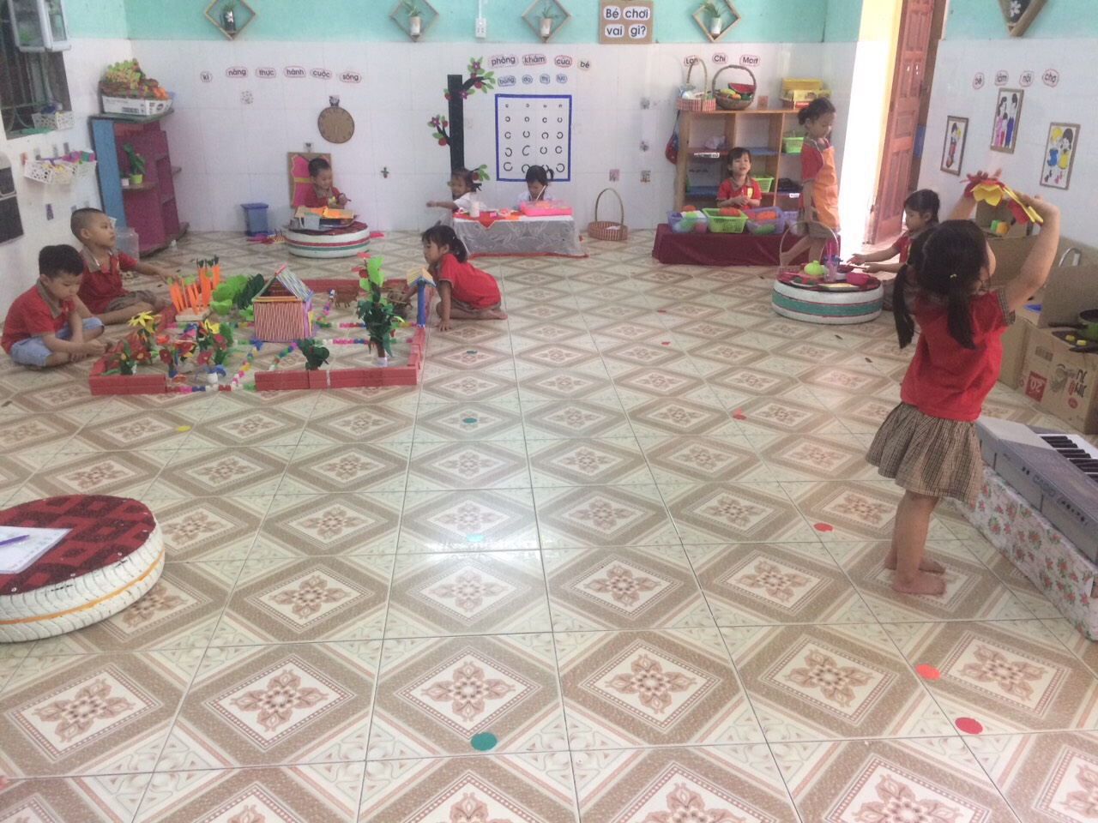

**Hình ảnh minh họa: Trẻ giao lưu trong các hoạt động vui chơi**

**\* Mạnh dan tự tin giao tiếp ở mọi lúc mọi nơi**

Cần giáo dục kỹ năng giao tiếp cho trẻ mọi lúc mọi nơi, đảm bảo tính liên tục, phẩm chất mới được hình thành sẽ trở thành thói quen, thành thuộc tính vững chắc trong nhân cách trẻ. Tuy nhiên không nên lạm dụng tích hợp quá nhiều sẽ làm ảnh hưởng đến kết quả của hoạt động chính cũng như sẽ gây tâm lý nặng nề cho trẻ khi tham ra vào các hoạt động đó. Phát triển nâng cao kỹ năng giao tiếp cho trẻ là nhiệm vụ quan trọng, đòi hỏi giáo viên phải luôn gần gũi trẻ, hiểu trẻ tạo mọi cơ hội để trẻ được nói thật thoải mái ở mọi nơi, vì khi nào trẻ sử dụng ngôn ngữ mẹ đẻ lưu loát thì trẻ mới có cơ hội phát triển toàn diện. Giao tiếp không chỉ có xuất hiện chỉ trong một địa điểm hay một trường hợp nhất định mà giao tiếp được hình thành ở mọi lúc, mọi nơi.

Để giúp trẻ phát triển khả năng ngôn ngữ thông qua việc trò chuyện với trẻ, cho trẻ chơi những trò chơi phát triển ngôn ngữ, đọc sách hay kể chuyện cho trẻ nghe là những hoạt động cần thiết để giúp trẻ đạt được sự giao tiếp tốt nhất.

Trong các hoạt động hằng ngày của trẻ ở trường, trẻ dễ được tiếp cận những gì mà cô giáo, người lớn, bạn bè đã làm.

+ Giờ đón trẻ tôi ân cần, cởi mở, gần gũi và có chuẩn mực trong cách giao tiếp với bố mẹ trẻ, tôi tập cho trẻ chào thưa lễ phép với cô và bố mẹ.

Trong giờ đón, trả trẻ tôi luôn tạo cho trẻ tình huống được thể hiện ngôn ngữ riêng của mình, tôi đặt ra các câu hỏi để trẻ thể hiện:

***Ví dụ:*** Hôm nay ai đưa con đi học? Đến trường con được học những gì?

Như một người bạn tôi đã tâm sự và phân tích cho trẻ hiểu, luôn âu yếm vỗ về trẻ. Từ đó đã hiểu được tâm lí của trẻ giúp cho trẻ có được cảm giác thoải mái khi vào lớp.

Khi đến giờ trả trẻ tôi gợi hỏi trò chuyện với trẻ để trẻ nói lên suy nghĩ của mình về buổi đến trường hôm nay của trẻ. Tôi hỏi trẻ: Con thấy buổi học hôm nay thế nào? Con không thích điều gì? Hôm nay con được học bài gì? Trong hoạt động này tôi nhắc nhở trẻ về kể lại cho bố mẹ những hoạt động con được tham gia trong ngày hôm nay, những gì con đã làm được, những gì con chưa làm được.

Qua gần một năm thực hiện biện pháp này tôi đã thấy được sự thay đổi rõ ràng của học sinh. Từ phải nhắc nhở các cháu giờ rất tự tin mạnh dạn chào hỏi, không những chào hỏi các cô tại lớp, các cô các bác trong trường, người thân trong nhà các cháu còn vui vẻ chào hỏi những người lớn xung quanh trẻ và bố mẹ của các bạn trong lớp.

+ Giờ hoạt động ngoài trời, dạo chơi tham quan...

 * *Ví dụ*: Hôm nay cô cho trẻ tham quan dạo chơi trên sân trường trẻ sẽ hỏi cô “Cô ơi đây là cây gì? Khi được cô trả lời, đây là cây phượng vĩ, lá nhỏ, hoa nở thành từng chùm màu đỏ...Hôm sau khi trẻ dạo chơi cùng bạn trẻ sẽ tự giới thiệu hay nói chuyện với bạn về cây phượng vĩ đó. Từ đấy ta có thể nhận thấy rằng việc học giao tiếp là quá trình gồm nghe, nói, đọc, viết gắn liền một thể không tách rời nhau, do đó tổ chức cho trẻ được phát triển ngôn ngữ và giao tiếp mạnh dạn vì đối với trẻ khi trẻ được cô, cha, mẹ cho đi dạo, chơi trò chơi, trẻ sẽ lĩnh hội được ý nghĩa và kỹ năng phát triển giao tiếp nhanh.

Đồng thời qua các hiện tượng được quan sát cô cung cấp, mở rộng thêm vốn từ cho trẻ. Biện pháp này đạt kết quả rất cao, tôi tiếp tục áp dụng.

+ Giờ ăn: dạy trẻ cách mời chào, không nói chuyện, cười đùa trong giờ ăn sẽ gây mất vệ sinh, thiếu văn minh trong ăn uống.

+ Dạy trẻ trong mọi tình huống xảy ra ngay lúc trẻ chơi, trẻ học, lúc gặp khách, hay ngay cả lúc cô trò nói chuyện với nhau, cô hỏi trẻ - trẻ trả lời, gới ý để trẻ tự đặt câu hỏi và cô cố gắng trả lời hết các câu hỏi của trẻ. Tuy nhiên, không phải cứ nói nhiều, nói hoài với trẻ là tốt, mà nhiều khi nói chuyện quá nhiều với trẻ, nói những câu dài và trả lời luôn cho con khiến trẻ chỉ biết gật gù, lại là một trong những nguyên nhân gây ra sự thụ động hay chậm nói cho trẻ.

+ Tạo cơ hội cho trẻ tham gia vào các mối quan hệ với trẻ khác: Nếu trẻ tương tác với nhau một cách phù hợp, qua đó trẻ sẽ học được các quy tắc ứng xử trong xã hội. Vì vậy, tôi thường xuyên tổ chức các hoạt động tập thể cho trẻ trong lớp như tổ chức sinh nhật, biểu diễn văn nghệ tổng hợp cuối chủ đề, hoạt động góc hoạt động giao lưu…để các trẻ được làm việc theo nhóm với nhau. Trong quá trình hoạt động luôn khuyến khích trẻ giao tiếp thỏa thuận với bạn cùng chơi, biểu lộ mong muốn một cách thích hợp, biết giúp đỡ bạn trong khi chơi.

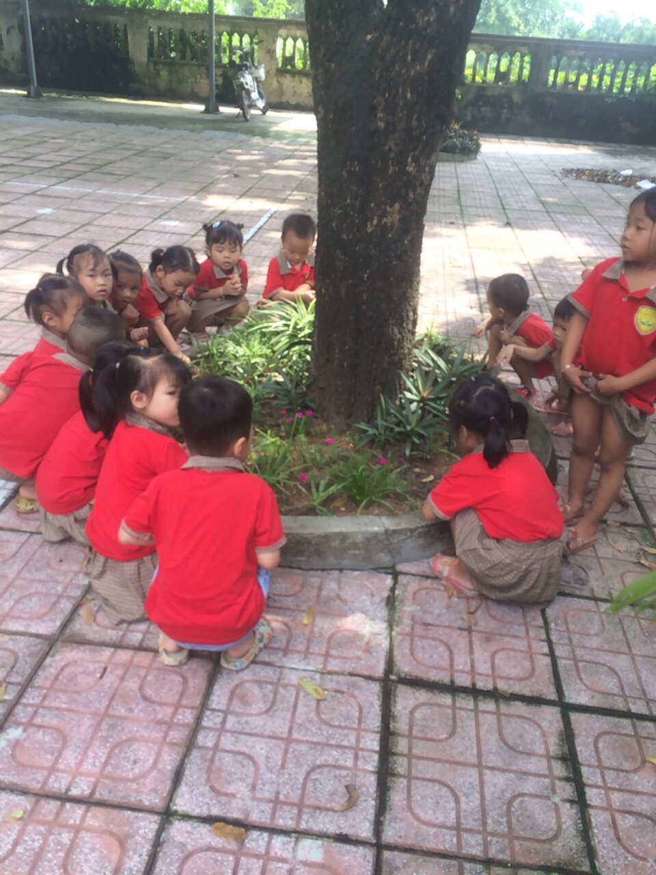

+ Trong hoạt động hàng ngày của trẻ không bao giờ thiếu giờ hoạt động tự do và hoạt động vệ sinh cá nhân, những lúc này là lúc trẻ được tự do trò chuyện giao tiếp với nhau. Tôi sẽ là người lắng nghe và tạo tình huống để cho trẻ được thoải mái giao tiếp nhiều hơn, luôn khuyến khích động viên trẻ để trẻ nói ra những ngôn ngữ mạch lạc.

Ngoài ra lớp tôi tổ chức các ngày lễ như trung thu cho các bé rất hứng thú tự mình trang trí lồng đèn và đặc biệt có nhân vật chú hề tới thổi bóng

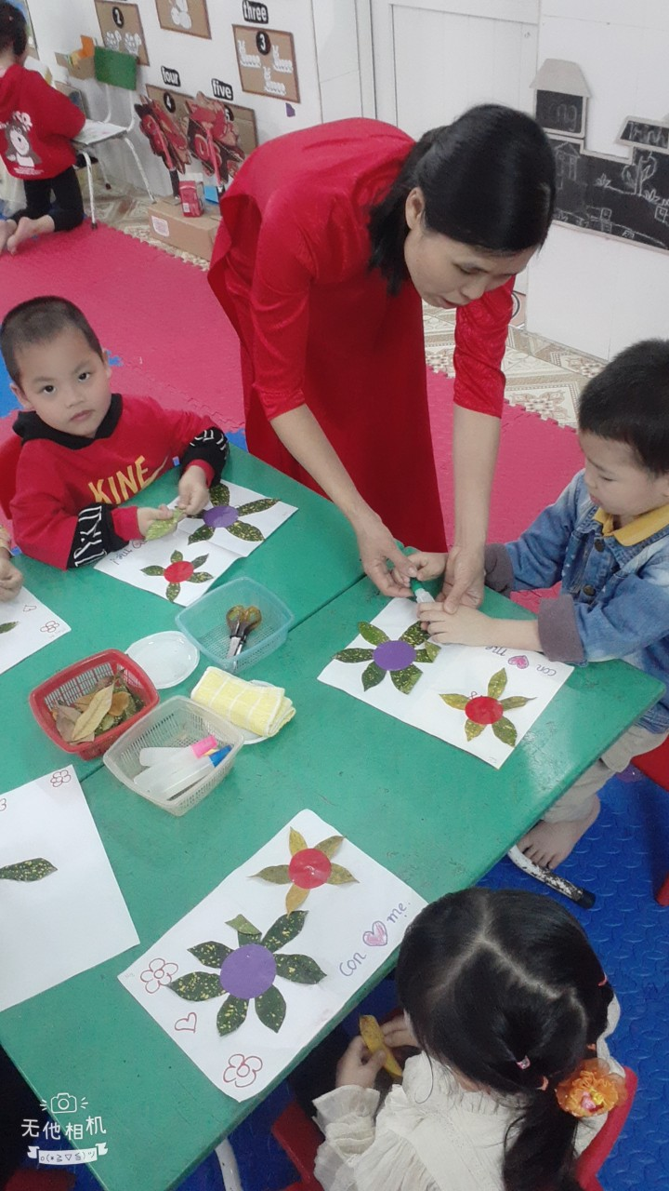

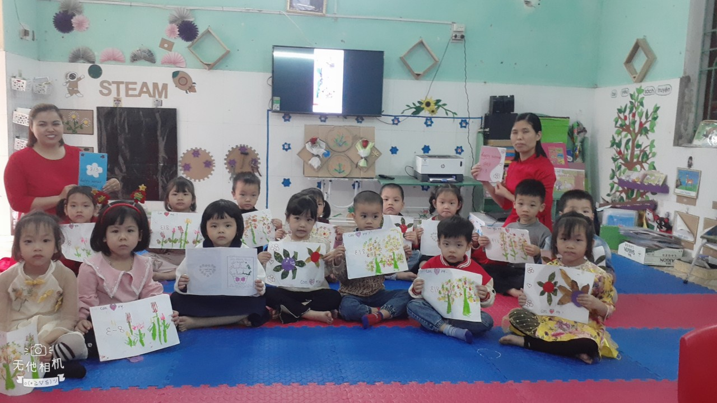

**Kết quả:** Sau khi áp dụng giải pháp giáo dục kỹ năng giao tiếp cho trẻ ở mọi lúc mọi nơi tôi thấy 97% trẻ đã có kỹ năng ý thức về bản thân, kỹ năng mạnh dạn tự tin, giao lưu với các mối quan hệ , với mọi người xung quanh không còn cảm giác rụt rè nhút nhát

***Giải pháp 4: Quan tâm tới từng cá nhân trẻ, đặc biệt là trẻ nhút nhát, thụ động chưa tích cực tham gia vào các hoạt động.***

Thông qua các hoạt động chăm sóc giáo dục trẻ tôi đã tìm hiểu từng đặc điểm riêng của trẻ, lựa chọn những giải pháp phù hợp với từng đối tượng trẻ. Để dạy trẻ tính mạnh dạn tự tin tôi luôn luôn lắng nghe trẻ và đặc biệt quan tâm đến cảm xúc của trẻ. Tạo cho trẻ cảm giác tự tin vào chính bản thân mình. Tôn trọng trẻ, lắng nghe khích lệ trẻ bày tỏ thái độ. Dạy trẻ ở mọi lúc mọi lúc mọi nơi, tận dụng mọi tình huống và hoạt động có thể tích hợp.

Ví dụ: Ở lớp tôi có bạn Xuân Quyền là bạn mới đi học cộng tính rụt rè nhút nhát bạn nên đến lớp bạn không chơi với với ai, tự thu mình lại. Thấy vậy trong giờ học hay giờ chơi tôi thường tới hỏi han, trò chuyện và dẫn bạn vào chơi cùng các bạn khác.

Có rất nhiều nguyên nhân tác động khiến cho trẻ trở nên nhút nhát, chính vì vậy việc đầu tiên mà tôi làm đó là tìm ra được nguyên nhân làm cho trẻ mất tự tin. Khi tìm được nguyên nhân thì sẽ dễ dàng lựa chọn biện pháp phù hợp với trẻ, giúp trẻ có thể tự tin, hòa nhập hơn với các bạn.

Ví dụ: Trong hoạt động giáo dục âm nhạc với những trẻ đã tự tin, mạnh dạn khi tham gia hoạt động cô rèn cho trẻ kỹ năng biểu diễn cá nhân, kỹ năng nghe và vận động theo nhạc. Đối với những trẻ còn nhút nhát, thiếu tự tin cô động viên khích lệ trẻ, rèn cho trẻ kỹ năng mạnh dạn khi biểu diễn cùng nhóm bạn hay tập thể lớp...

### Giải pháp 5: Sử dụng một số trò chơi để rèn trẻ mạnh dạn tự tin khi giao tiếp thể hiện bản thân với cô và các bạn.

#### * Trò chơi “Bạn hãy làm giống tôi”

Tạo cho trẻ cơ hội nhớ tên của nhau một cách tự nhiên, phát triển mạnh dạn tự tin của trẻ đến các hoạt động tập thể. Trò chơi này tổ chức cho trẻ vào đầu năm học để trẻ mạnh dạn và hiểu bạn nhiều hơn.

Cô và trẻ ngồi thành vòng tròn. Tôi tự giới thiệu tên của mình (Chào các bạn, cô tên là Thương ) sau đó ném bóng cho một trẻ bất kỳ. Trẻ nhận được bóng từ cô giáo sẽ nói tên mình. Cứ như vậy cho đến khi tất cả các trẻ nhớ tên nhau. Lúc đầu trẻ sẽ còn nhút nhát, chưa dám giới thiệu, tôi đã đến giúp trẻ cách giới thiệu, và mời trẻ giới thiệu lại trước các bạn. Đối với những trẻ mạnh dạn, tôi mời trẻ đứng lên giới thiệu tên của mình.

Đối với những trẻ mạnh dạn, cô có thể cho trẻ thực hiện một hành động nào đó cho cả lớp làm theo.

#### *. Trò chơi “Đoán đồ vật”

Tôi đã sử dụng [trò chơi](https://dochoihoangha.com/edu/tro-choi-dan-gian) này vì đây là một trò chơi vui nhộn cho trẻ luyện tập sức mạnh của diễn tả. Tôi đã cắt một cái lỗ trong một cái hộp vừa tay để trẻ thọc vào. Sau đó đặt một đồ vật trong chiếc hộp và yêu cầu trẻ diễn tả cảm giác về đồ vật ấy. Cả lớp sẽ thay phiên nhau đoán đó là đồ vật gì.

Chẳng hạn: Với chủ đề bản thân, tôi sẽ để các dụng cụ của cá nhân trẻ cần như bàn chải, khăn, ca, kem đánh răng, lược, nón, bàn chải đánh răng, …. Tôi sẽ cho tất cả đồ vật vào chiếc hộp. Sau đó mời lần lượt từng trẻ lên sờ và đoán một đồ vật trong hộp như thế nào khi trẻ sờ vào nó, nó là đồ vật gì, dùng để làm gì. Sẽ có nhiều trẻ nhút nhát chưa mạnh dạn chia sẻ cùng cô và các bạn, lúc này tôi sẽ gợi ý để trẻ tự tin nói và kể về đồ vật trẻ sờ được.

#### *. Tổ chức một số trò chơi tập thể phù hợp cho trẻ.

Ở lứa tuổi mẫu giáo, hoạt động chơi đóng vai trò chủ đạo, chơi chính là cuộc sống của trẻ. Thông qua trò chơi, trẻ được lĩnh hội và rèn luyện những [kỹ năng giao tiếp cho trẻ mầm non](https://dochoihoangha.com/edu/giao-duc-ky-nang-song) một cách tự nhiên và hứng thú, rèn cho trẻ mạnh dạn giao tiếp cùng bạn bè của mình. Tất cả những điều này tác động một cách tích cực lên trẻ. Làm cho trẻ mầm non cảm thấy hứng thú muốn đến trường, muốn giao tiếp với cô, bạn bè.

### Tôi đã tổ chức cho trẻ chơi các trò chơi như.

* Trò chơi Lộn cầu vồng
* Trò chơi truyền tin
* Trò chơi trán – cằm – tai, mắt – mũi – miệng
* Trò chơi kéo co
* Trò chơi mèo đuổi chuột,…..

Sau mỗi trò chơi, tôi mời trẻ nêu những gì trẻ không thích và thích trong từng trò chơi. Kể lại những chiến thắng của đội, gợi hỏi trẻ nêu nguyên nhân vì sao mình thắng hay thua, …. Các trẻ sẽ dần mạnh dạn nói với nhau trong đội phải cố gắng lần sau. Hoặc là mong muốn bạn nào đó chơi hay hơn, để đội mình chiến thắng.

**Kết quả:** Thông qua giải pháp sử dụng trò chơi để rèn sự tự tin trong giao tiếp. Tôi thấy 18/18 = 100% trẻ ở lớp hứng thú tham gia trò chơi , thể hiện vai chơi thành thạo, tự nhiên, chia sẻ trao đổi với bạn bè vui vẻ thoải mái .

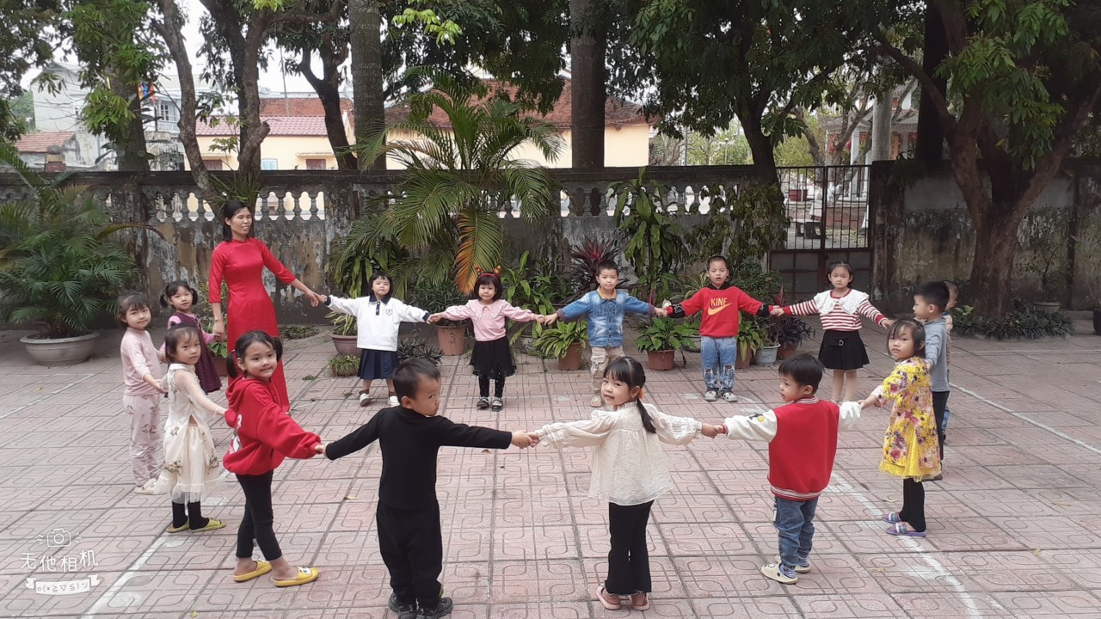

**Hình ảnh minh họa: Trẻ mạnh dạn thể hiện bản thân qua các trò chơi**

**Giải pháp 6: Công tác phối kết hợp giữa nhà trường và gia đình**

Với phương châm “Trường học là nhà, nhà là trường học” thì việc phối kết hợp với các bậc phụ huynh là một trong những biện pháp rất cần thiết để giáo dục trẻ. Giáo viên và phụ huynh học sinh cùng phối hợp với chặt chẽ với nhau để tìm hiểu kỹ hơn về đặc điểm tâm sinh lý của trẻ khi ở gia đình và khi ở trường, hiểu biết về những nhu cầu, khả năng và vốn kinh nghiệm ngôn ngữ cũng như kinh nghiệm về xã hội của trẻ để có kế hoạch rèn kỹ năng giao tiếp cho phù hợp với từng trẻ.

Gia đình giáo dục tốt, trẻ sẽ có điểm xuất phát tốt và nề nếp tốt. Ngược lại, trẻ sẽ không có gì khi không được gia đình quan tâm giáo dục. Vì vậy, giáo viên và phụ huynh đều phải tiến hành giáo dục trẻ song song với nhau. Trong buổi họp phụ huynh đầu năm tôi mạnh dạn trao đổi với phụ huynh về tầm quan trọng của giáo dục kỹ năng giao tiếp cho trẻ mầm non, để phụ huynh nhận thức rõ ý nghĩa vấn đề để cùng nhà trường giáo dục trẻ. Tôi luôn gặp gỡ trao đổi với phụ huynh hằng ngày trong giờ đón trả trẻ về sự tiến bộ hay những hạn chế của trẻ để phụ huynh nắm bắt kịp thời và tiếp tục rèn luyện cho trẻ ở nhà.

***Ví dụ:*** khi trẻ đến lớp không chào hỏi cô giáo và các bạn. Cô giáo và cha mẹ trẻ nhắc nhở nhẹ nhàng “Con chào cô giáo và các bạn đi nào”. Một lời khen, một câu động viên, hay một món quà nho nhỏ đúng lúc dành cho những lúc trẻ ngoan sẽ khích lệ thái độ lễ phép của trẻ, là động lực cho trẻ ngày càng ngoan hơn.

Tôi cũng tuyên truyền đến các bậc phụ huynh, trong gia đình cha mẹ, anh chị lớn nên luân phiên cùng đọc sách cho trẻ nghe, cần dành ra 15 phút / ngày để trò chuyện, đọc sách cho trẻ nghe các loại sách phù hợp với lứa tuổi. Điều này sẽ có ảnh hưởng tốt đến sự nhận thức của trẻ.

Trong thời buổi công nghệ thông tin phát triển như hiện nay, mỗi người đều sở hữu một chiếc điện thoại thông minh. Đa số cha mẹ trẻ đều có nick facebook, Zalo. Vì vậy đây là kênh thông tin thuận lợi, nhanh, kịp thời nhất để làm tốt công tác tuyên truyền rèn kỹ năng giao tiếp cho trẻ. Tôi đã thành lập nhóm Zalo của lớp mình, mời tất cả cha mẹ trẻ cùng tham gia nhóm, ở đó tôi đã chia sẻ các thông tin về tình hình học tập, sức khỏe, nội dung giáo dục trẻ để cha mẹ trẻ cùng nắm bắt và kết hợp với cô giáo trong việc chăm sóc, giáo dục trẻ.

Trên trang zalo tôi đã sưu tầm, đăng tải một số bài dạy hay, các bài giảng trực tuyến đúng với chương trình kế hoạch thì tôi cũng sưu tầm một số bài thơ, câu truyện lồng ghép tích hợp nội dung rèn kỹ năng giao tiếp để cha mẹ trẻ dạy trẻ trong thời gian trẻ ở nhà. Qua đó được cha mẹ trẻ rất đồng tình ủng hộ và cùng phối hợp với cô giáo trong việc chăm sóc, giáo dục trẻ nói chung, rèn kỹ năng giao tiếp cho trẻ nói riêng.

Trong quá trình phối kết hợp các bậc cha mẹ, giáo viên cần căn cứ vào điều kiện và hoàn cảnh cụ thể của từng gia đình để có hình thức phối hợp và mang lại hiệu quả cao nhất, tránh gò ép trẻ làm ảnh hưởng đến việc đưa con em ra lớp học.

**Kết quả**:

* 100% các bậc phụ huynh lớp tôi luôn tin tưởng quan tâm đến con cái nhiều hơn, chú trọng đến học tập của con em, nhiệt tình ủng hộ,đóng góp mua sắm các đồ dùng đồ chơi cho lớp.
* Thường xuyên trao đổi, chia sẻ những biện pháp cùng với cô giáo để giáo dục trẻ đạt hiệu quả cao.

**Hình ảnh minh họa: cô giáo phối kết hợp với phụ huynh**

**2. Kết quả của sáng kiến kinh nghiệm**

Từ những kết quả trên cho ta thấy việc sử dụng “**Một số biện pháp giúp trẻ 4-5 tuổi mạnh dạn tụ tin trong giao tiếp tại trường mầm non”**

***\* Đối với hoạt động giáo dục:***

Qua khảo sát cuối năm tôi thấy trẻ tiến bộ rõ rệt. Đa phần trẻ có kỹ năng giao tiếp trẻ được tăng lên rõ rệt. Trẻ ngoan hơn, lễ phép hơn, trẻ được hình thành những thói quen vệ sinh văn minh, giao tiếp mạnh dạn với mọi người, biết chào hỏi khi có khách đến, biết trao nhận bằng hai tay, biết quan tâm giúp đỡ bạn bè, cô giáo, ba mẹ. Trẻ tham gia vào các hoạt động một cách tự tin mạnh dạn giúp cho việc tổ chức các hoạt động giáo dục của cô giáo đạt kết quả tốt.

+ 100%Trẻ có ý thức về bản thân.

+ Trẻ thể hiện rõ rệt Kỹ năng mạnh dạn tự tin trong giao tiếp

+ Trẻ biết hợp tác chia sẻ với bạn bè trong các hoạt động

+ Trẻ có Kỹ năng giao tiếp ứng xử với bản thân, bạn bè và những người xung quanh

+ Trẻ biết vận dụng ngôn ngữ để biểu lộ tình cảm, thái độ, mong muốn hoặc diễn đạt cách nghĩ của mình.

+ 100% phụ huynh đã thay đổi cách nhìn nhận giáo dục mầm non nói chung, giáo dục nhà trẻ nói riêng theo hướng tich cực, biết được vai trò của hoạt động nhận biết đối với sự phát triển của trẻ.

**Bảng 2: Bảng khảo hảo sát đánh giá chất lượng cuối năm**

|  |  |  |  |  |  |  |
| --- | --- | --- | --- | --- | --- | --- |
| **STT** | **Nội dung khảo sát** | **Tổng số trẻ khảo sát** | **Kết quả trên trẻ** | | | |
| **Đạt** | | **Chưa đạt** | |
| **Số trẻ** | **Tỉ lệ%** | **Số trẻ** | **Tỉ lệ%** |
| 1 | Trẻ có ý thức về bản thân | 18 | 18 | 100 | 0 | 0 |
| 2 | Kỹ năng mạnh dạn tự tin trong giao tiếp | 18 | 17 | 94 | 1 | 6 |
| 3 | Kỹ năng hợp tác chia sẻ với bạn bè trong các hoạt động | 18 | 17 | 94 | 1 | 6 |
| 4 | Kỹ năng giao tiếp ứng xử với bản thân, bạn bè và những người xung quanh | 18 | 18 | 100 | 0 | 0 |
| 5 | Kỹ năng vận dụng ngôn ngữ để biểu lộ tình cảm, thái độ, mong muốn hoặc diễn đạt cách nghĩ của mình. | 18 | 17 | 94 | 1 | 6 |

**\* Đối với giáo viên:**

Đã nâng cao được năng lực chuyên môn, nghiệp vụ, kiến thức, kỹ năng sư phạm. Tích lũy được một số kinh nghiệm về hình thức, biện pháp giáo dục nâng cao kỹ năng giao tiếp phù hợp với thực tế từng đối tượng trẻ

Có nhiều kỹ năng lựa chọn các tình huống, hoạt động để giáo dục trẻ

**\* Đối với phụ huynh**

Các bậc phụ huynh có những chuyển biến rõ rệt việc rèn kỹ năng giao tiếp cho trẻ, về phong cách, về lời ăn tiếng nói và quan tâm đến con em mình ngày càng nhiều hơn.

Từ góc tuyên truyền phụ huynh có thêm kiến thức về nuôi dạy con nói chung và biết uốn nắn, dạy con em mình có kĩ năng giao tiếp, ứng xử phù hợp ở mọi lúc mọi nơi.

Từ những kết quả tiến bộ của trẻ, phụ huynh rất quan tâm, ủng hộ sách, truyện để làm thư viện cho bé. Luôn sẵn sàng giúp đỡ lớp, phối kết hợp với cô giáo trong việc thực hiện chuyên đề.

**+ Kết quả khảo sát sau khi áp dụng sáng kiến kinh nghiệm:**

- Bảng khảo sát chất lượng cuối năm khẳng định rằng những giải pháp dạy trẻ kỹ năng giao tiếp mà tôi đã đề ra và dạy trẻ đã mang lại hiệu quả cao trong quá trình hình thành kỹ năng giao tiếp cho trẻ được nhà trường đánh giá và phụ huynh ghi nhận trẻ đã mạnh dạn tự tin giao tiếp trước đám đông, trao đổi với bạn hứng thú với các hoạt động

**3.Đánh giá về sáng kiến được tạo ra**

**a. Tính mới**

Tôi đã đặc biệt chú ý đến đặc điểm cá nhân, cá tính của trẻ mà có cách trò chuyện cá nhân và tổ chức hoạt động nhóm phù hợp, vì vậy mà trẻ không còn nhút nhát, rụt rè mà mạnh dạn, tự tin khi cùng chơi với bạn, lễ phép, tự nhiên khi giao tiếp với cô và những người xung quanh.

Khi áp dụng biện pháp tôi đã đi sâu rèn cho trẻ không chỉ giao tiếp bằng ngôn ngữ nói đủ câu, đủ từ mà còn dạy trẻ cách nói kết hợp cử chỉ điệu bộ ánh mắt, nét mặt phù hợp với hoàn cảnh giao tiếp.

Ứng dụng công nghệ thông tin (Thành lập nhóm zalo của lớp) trong công tác truyên truyền, phối kết hợp với cha mẹ trẻ trong rèn kỹ năng giao tiếp cho trẻ. Được 100% cha mẹ trẻ tham gia trao đổi, thông tin kịp thời hơn so với cách truyền thống: Trao đổi trong các cuộc họp, trong giờ đón trả trẻ mất nhiều thời gian và không kịp thời.

**b. Hiệu quả áp dụng**

**Hiệu quả kinh tế ( không có)**

**Hiệu quả xã hội**

- Về phía học sinh:

Sau khi áp dụng sáng kiến kinh nghiệm rèn kỹ năng giao tiếp cho trẻ tại lớp mẫu giáo 4-5 của mình, kỹ năng giao tiếp của trẻ so với trước khi áp dụng biện pháp đã đem lại hiệu quả đáng kể, cụ thể như sau:

**\* Kết quả thu được sau khi áp dụng giải pháp trên:**

Sau khi áp dụng giải pháp trên tôi thu được kết quả sau:

|  |  |  |  |  |
| --- | --- | --- | --- | --- |
| STT | Nội dung | Khảo sát đầu năm (%) | Kết quả cuối năm (%) | Tỷ lệ (%) |
| 1 | Trẻ có kỹ năng diễn đạt bằng lời nói | 12/18 = 66,6% | 17/18 = 94 % | Tăng 27,4% |
| 2 | Trẻ có kỹ năng biết lắng nghe khi người khác nói | 13/18 = 72,2% | 18/18 = 100% | Tăng 27,8% |
| 3 | Trẻ có kỹ năng diễn đạt ngôn ngữ nói kết hợp với phi ngôn ngữ | 11/18 = 61% | 16/18 = 88,8% | Tăng 27,8% |

So sánh kết quả đầu năm học trước khi áp dụng sáng kiến kinh nghiệm và cuối năm học sau khi áp dụng sáng kiến, có thể nhận thấy được:

Đầu năm cho thấy tỷ lệ: trẻ có kỹ năng diễn đạt bằng lời nói; trẻ có kỹ năng biết lắng nghe khi người khác nói; trẻ có kỹ năng diễn đạt ngôn ngữ nói kết hợp với phi ngôn ngữ còn thấp. Sau một thời gian tìm tòi, nghiên cứu và đưa ra các biện pháp áp dụng tại lớp của mình đến thời điểm cuối năm học có thể nhận thấy được: trẻ có kỹ năng diễn đạt bằng lời nói tăng 29,7%; Trẻ có kỹ năng biết lắng nghe khi người khác nói tăng 29,8%; Trẻ có kỹ năng diễn đạt ngôn ngữ nói kết hợp với phi ngôn ngữ tăng 32,5%. Nhìn vào kết quả này và thực tế của lớp thấy được trẻ lớp tôi đã có kỹ năng giao tiếp tốt với những người xung quanh một cách mạnh dạn, tự tin, góp phần hoàn thiện nhân cách trẻ một cách toàn diện.

Đa số trẻ đã có kỹ năng giao tiếp tốt với những người xung quanh. Cụ thể: Trẻ có kỹ năng diễn đạt bằng lời nói tăng 27,4%; Trẻ có kỹ năng biết lắng nghe khi người khác nói tăng 27,8%; Trẻ có kỹ năng diễn đạt ngôn ngữ nói kết hợp với phi ngôn ngữ tăng 27,8%. Trẻ đã biết diễn đạt ngôn ngữ nói đủ câu, đủ từ, rõ ý, biết nói lễ phép với người lớn tuổi; trẻ biết lắng nghe khi người khác nói, biết chờ đến lượt; biết thể hiện những điều mình muốn nói kết hợp với cử chỉ, điệu bộ, ánh mắt, nét mặt phù hợp với hoàn cảnh giao tiếp. Trẻ mạnh dạn, tự tin khi giao tiếp với mọi người, biết nhìn vào mắt người khác khi nói chuyện và thể hiện cảm xúc trên khuôn mặt phù hợp với hoàn cảnh giao tiếp.

- Về phía giáo viên:

Trong quá trình nghiên cứu sáng kiến, bản thân tôi đã tự học, tự nghiên cứu tìm tòi nhiều tài liệu có liên quan, từ đó đã nâng cao được nhận thức của bản thân, góp phần nâng cao trình độ chuyên môn, kỹ năng sư phạm của mình để nâng cao chất lượng giáo dục toàn diện của nhà trường.

Giáo viên năng động, sáng tạo, linh hoạt trong việc tổ chức các hoạt động giáo dục có lồng ghép tích hợp nội dung giáo dục rèn kỹ năng giao tiếp cho trẻ thông qua các hoạt động trong ngày. Từ đó trẻ luôn vui vẻ, hứng thú trong các hoạt động, trẻ được thực hành trải nghiệm trong các hoạt động cô tổ chức đem lại hiệu quả giáo dục cao.

- Về phía phụ huynh:

Công tác giáo dục trẻ được thực hiện mọi lúc, mọi nơi, vì vậy nhờ làm tốt công tác tuyên truyền, phối kết hợp với cha mẹ trẻ trong việc rèn kỹ năng giao tiếp cho trẻ mà được 100% cha mẹ trẻ tin tưởng vào các biện pháp cô giáo đưa ra, ủng hộ nhiệt tình kế hoạch giáo dục của cô, luôn giữ mối liên hệ mật thiết với cô giáo và rèn kỹ năng giao tiếp cho trẻ trong thời gian ở nhà, thường xuyên trao đổi kịp thời những vướng mắc cần tháo gỡ với cô giáo để được giải đáp và dạy trẻ đúng cách. Từ đó mà kỹ năng giao tiếp của học sinh lớp tôi nói riêng và chất lượng giáo dục của học sinh nói chung được nâng lên rõ rệt.

**c.Khả năng áp dụng của sáng kiến**

**\* Sáng kiến này đã áp dụng :**

- Sáng kiến kinh nghiệm *“Một số biện pháp giúp trẻ 4-5 tuổi mạnh dạn tự tin trong giao tiếp tại trường mầm non ”* được áp dụng lần đầu tại lớp mẫu giáo Nhỡ 4T1, trường mầm non

- Lĩnh vực áp dụng sáng kiến: Tình cảm kỹ năng xã hội

**\* Điều kiện cần thiết để áp dụng sáng kiên**

Phòng học kiên cố, sạch sẽ, thoáng mát về mùa hè, ấm áp về mùa đông, có đầy đủ đồ dùng, đồ chơi cho cô và trẻ hoạt động, lớp học được trang trí đẹp, phù hợp với chủ đề, chủ điểm, phù hợp với điều kiện thực tế của lớp.

Bố trí các góc hoạt động phù hợp với độ tuổi và không gian của lớp; đồ dùng đồ chơi dễ lấy, dễ cất, vừa tầm tay của trẻ.

**Phạm vi áp dụng sáng kiến**

Phạm vi có thể áp dụng sáng kiến: Được áp dụng tại lớp mẫu giáo 4T1.

**PHẦN III. PHẦN KẾT LUẬN, KIẾN NGHỊ**

**1. Kết luận:**

Trẻ em được giáo dục kỹ năng giao tiếp tốt thì khả năng thích nghi và thành công trong cuộc sống sẽ dễ dàng hơn. Giáo dục kỹ năng giao tiếp cho trẻ là một việc làm hết sức quan trọng và cần thiết. Điều đó giúp cho trẻ tự tin, chủ động xử lý linh hoạt các tình huống trong cuộc sống.

Trong mỗi đứa trẻ đều có những tài năng tiềm ẩn. Sự chuẩn bị kỹ ngay từ lúc đầu đời chính là chìa khoá thành công cho tương lai mỗi cháu. Chăm sóc, nuôi dưỡng và giáo dục trẻ lứa tuổi mầm non chính là cơ sở giúp trẻ phát triển toàn diện về thể chất, tình cảm, trí tuệ, thẩm mỹ là nền tảng cho quá trình học tập suốt đời của trẻ. Người lớn hãy luôn khuyến khích trẻ mạnh dạn tham gia các hoạt động, các trò chơi, cần biết cải tiến, sáng tạo các cách chơi và cố gắng đạt mục đích, đây chính là những kỹ năng cơ bản để sống và làm việc sau này.

Bên cạnh đó người lớn không nên nuông chiều, bao bọc trẻ thái quá, không nên ép trẻ lượng kiến thức quá mức so với khả năng tiếp nhận từng lứa tuổi của trẻ. Cần sử dụng lời nói rõ ràng, câu hỏi gợi mở phối hợp cùng các cử chỉ, điệu bộ phù hợp nhằm khuyến khích trẻ tiếp xúc với môi trường xung quanh, bộc lộ, chia sẻ những cảm xúc với người khác bằng lời nói và hành động cụ thể.

**\* *Bài học kinh nghiệm*:**

Qua 1 năm thực hiện một số giải pháp giáo dục kỹ năng giao tiếp cho trẻ tôi đã rút ra một số kinh nghiệm sau:

- Đối với lứa tuổi mẫu giáo trẻ chưa biết hành vi nào xấu, hành vi nào tốt điều cần làm trứơc hết là cô giáo phải là tấm gương sáng, yêu thương, tôn trọng, đối xử công bằng với trẻ và đảm bảo an toàn cho trẻ.

- Cần có kế hoạch thực hiện hoạt động giáo dục kỹ năng giao tiếp phù hợp với độ tuổi mầm non, phù hợp theo chủ đề. Nội dung hoạt động phù hợp với chủ đề, cụ thể, rõ ràng. Từng hoạt động phải luôn hướng vào trẻ, lấy trẻ làm trung tâm. Biết kích thích động cơ bên trong của trẻ, gây hứng thú cho trẻ; Khen, chê đúng mức, động viên khích lệ kịp thời, nêu gương những trẻ có hành vi đẹp có văn hóa nhằm khích lệ động viên trẻ trong ý thức và hành động.

- Nắm vững phương pháp giáo dục kỹ năng giao tiếp cho trẻ mầm non. Kỹ năng giao tiếp được lồng ghép thông qua các hoạt động có trong nhà trường và ở mọi lúc mọi nơi, các hoạt động chuyên môn, lễ hội.

- Muốn cho trẻ có được kỹ năng giao tiếp tốt thì công tác phối kết hợp giữa nhà trường, gia đình, giữa giáo viên chủ nhiệm với trẻ với phụ huynh thông qua các giờ đón trả trẻ, các hoạt động giao lưu văn nghệ giữa giáo viên và phụ huynh, các hoạt động lễ hội. Phải thực sự gắn kết và có mối liên hệ chặt chẽ với nhau cùng nhau hướng về trẻ để giúp trẻ hoàn thiện mình và có kỹ năng giao tiếp trọn vẹn.

- Kể chuyện cho trẻ hàng ngày bằng phương pháp mưa dầm thấm lâu: Cô giáo, cha mẹ hãy dành thời gian mỗi ngày để kể cho trẻ nghe những câu chuyện, dành thời gian trò chuyện với con trẻ vì chuyện là kho báu của dân tộc, kể chuyện cổ tích là con đường ngắn nhất, đơn giản hiệu quả nhất giáo dục nhân cách cho trẻ.

**2. Kiến nghị:**

**\* Đối với tổ chuyên môn**

- Tạo mọi điều kiện giúp đỡ bản thân để tiến bộ hơn khi thực hiện giải pháp trong những năm tiếp theo để đạt hiệu quả cao về việc giáo duc kỹ năng giao tiếp cho trẻ

**\* Đối với lãnh đạo nhà trường**

- Tạo điều kiện cho giáo viên tham quan học hỏi dự giờ những hoạt động dạy thi giáo viên giỏi, dạy mẫu của trường, trường bạn...

**\* Đối với phòng giáo dục**

Đề nghị Phòng giáo dục tiếp tục tạo điều kiện bổ sung thêm tài liệu tham khảo, tư liệu về giáo dục kỹ năng giao tiếp cho trẻ mầm non đến giáo viên để giáo viên tham khảo và nghiên cứu tổ chức các hoạt động ngày càng phong phú, đa dạng hơn...

Thường xuyên tổ chức các lớp tập huấn, hướng dẫn tích hợp nội dung hình thành kỹ năng giao tiếp vào những hoạt động học và chơi hàng ngày của trẻ để giáo viên dự, học tập rút kinh nghiệm.

Trên đây là một số giải pháp giáo dục kỹ năng giao tiếp cho trẻ tôi đã triển khai thực hiện và đã áp dụng ở trường mầm non Chuyên Mỹ và thu được kết quả tốt. Rất mong nhận được sự đóng góp ý kiến của các cấp lãnh đạo, chị em đồng nghiệp để đề tài này ngày một hoàn thiện hơn, thực hiện tốt hơn trong năm học tiếp theo.

Tôi xin cam đoan sáng kiến này là của mình viết. Không sao chép của người khác.

Tôi xin chân thành cảm ơn!

|  |  |
| --- | --- |
| XÁC NHẬN  CỦA THỦ TRƯỞNG ĐƠN VỊ | *Chuyên Mỹ , ngày 25 tháng 03 năm 2023*  **Người viết**  **Dương Thị Thương** |

**TÀI LIỆU THAM KHẢO**

1. Nguyễn Thanh Bình, (2008), Giáo dục kĩ năng giao tiếp,Nxb ĐHSP.

2. Lê Bích Ngọc,(2013), Giáo dục KN giao tiếp cho trẻ mẫu giáo, Nxb ĐHQG HN.

3. Huỳnh Văn Sơn, (2009), Nhập môn kĩ năng giao tiếp, Nxb Giáo dục

4. Hướng dẫn thực hành áp dụng quan điểm giáo dục ***“Lấy trẻ làm trung tâm trong trường mầm non”.*** Tác giả: (Hoàng Thị Dinh; Nguyễn Thị Thanh Giang; Bùi Thị Kim Tuyến; Lương Thị Bình; Nguyễn Thị Quyên, Bùi Thị Lâm; Hoàng Thị Thu Hương).

5. Hướng dẫn tổ chức thực hiện chương trình giáo dục mầm non mẫu giáo 4-5 tuổi. TS: Lê Thu Hương – Trần Thị Ngọc Trâm.

PGS.TS. Lê Thị Ánh Tuyết. Đồng chủ biên - Nhà xuất bản giáo dục Việt Nam. (theo thông tư 51/2020/TT-BGDĐT ngày 31/12/2020 của Bộ trưởng BGD $ĐT.

6. Môđun MN39 : Giáo dục kỹ năng sống cho trẻ mẫu giáo.

7. Chuyên đề: giáo dục kỹ năng sống cho trẻ mầm non.

8. Trò chơi câu đố thơ ca truyện kể theo chủ đề cho trẻ maauc giáo 4-5 tuổi.

9. Đặc điểm tâm lý học đại cương.

10. Một số tài liệu như báo, Internet,…